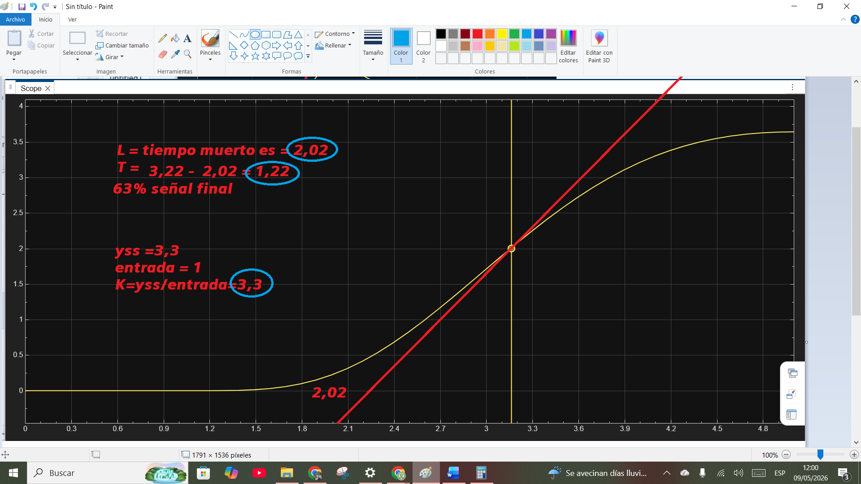
T=1,22
L=2,02
K=3,3

Kp= ½ T/L = 0,3
Ti= 4,04 = 2L
Td=1,01 =0,5L

Ki=kp/ti=0,3/4,04 =0,075
Kd=kp.Td=0,3 * 1,01 =0,303

